Medieninformation

Joseph Lorenz
Schon wieder: Die stillste Zeit des Jahres?

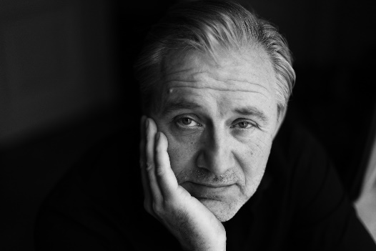
Der bekannte - und nicht nur beim Publikum des Theater Akzent - höchst beliebte österreichische Schauspieler Joseph Lorenz widmet sich diesmal der „stillsten Zeit im Jahr“.

Adventus, Lateinisch: die Ankunft. Angekommen wo? Vor der Frage „Was schenken?“ und vor allem: „Wem?“ Angekommen vor der Frage „Was kochen am Heiligen Abend?“, angekommen auch wieder am Ende des Dispokredites, angekommen in der Nähe des Nervenzusammenbruchs. Mit einem Wort: Angekommen in der stillsten Zeit des Jahres.
Und dann auch das noch: Texte und Gedichte zum stillen, besinnlichen Advent. Von Goethe, Lew Tolstoi, über Erich Kästner, William Anderson, Loriot bis Christian Morgenstern –und natürlich vielen anderen-, von heiter bis besinnlich, von bekannt bis unbekannt und wieder zurück geht die kleine winterliche Reise, die nur ein Ziel hat: Vielleicht wirklich anzukommen in der stillsten Zeit des Jahres.

Joseph Lorenz wurde in Wien geboren. Von 1979 bis 1982 besuchte er die Schauspielschule des Mozarteums. Sein erstes Engagement führte ihn an das Staatstheater Kassel. Die Stationen seines künstlerischen Arbeitens waren das Schillertheater Berlin, das Düsseldorfer Schauspielhaus, das Schauspielhaus Zürich, das Theater Basel, das Theater am Neumarkt Zürich, die Hamburger Kammerspiele und das Staatstheater Stuttgart. 1995 kehrte Lorenz nach Österreich zurück und spielte bis 2004 am Burgtheater in Wien. Ab 2004 arbeitete er als freier Schauspieler, u.a. am Theater in der Josefstadt, dem Stadttheater Klagenfurt, dem Landestheater Niederösterreich und auch bei den Festspielen Reichenau. Seit 2018 ist er Ensemblemitglied des Theaters in der Josefstadt.
2015 wurde Joseph Lorenz der österreichische Berufstitel Kammerschauspieler verliehen, 2017 folgte das große Goldene Ehrenzeichen für Verdienste um das Bundesland Niederösterreich.

Termin: 30.11.2024
Beginn: 19:30 Uhr
Preise: Euro 29,-/26,-/23,-/20,-

Kartenvorverkauf: 1040 Wien, Argentinierstraße 37
von Montag bis Samstag von 13.00 bis 18.00 Uhr
Karten Hotline: 01/501 65/13306
www.akzent.at
Pressefotos in 300dpi und –texte für Ihre Ankündigung stehen auf unserer Website www.akzent.at in unserem Pressebereich zur Verfügung.

